Додаток 3
до Правил носіння однострою поліцейських
(пункт 1 розділу ІV)
СПЕЦІАЛЬНИЙ ОДНОСТРІЙ
Літній спеціальний однострій темно-синього кольору
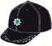 | 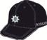
Кепі для осіб вищого складу поліції | Кепі для осіб, які мають спеціальне звання  середнього чи молодшого складу поліції
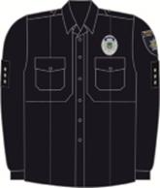 | 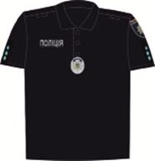
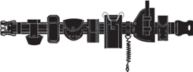
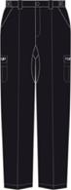
Малюнок 1

Продовження додатка 3

Літній спеціальний однострій (жіночий) темно-синього кольору
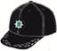 | 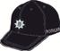
Кепі для осіб вищого складу поліції | Кепі для осіб, які мають спеціальне звання  середнього чи молодшого складу поліції
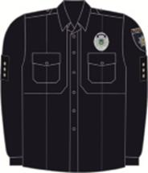 | 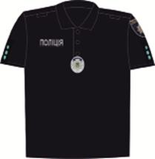
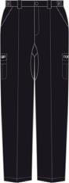
Малюнок 2

Продовження додатка 3

Зимовий спеціальний однострій темно-синього кольору
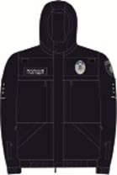
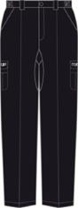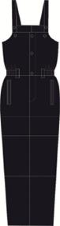
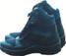
Малюнок 3

Продовження додатка 3

Літній спеціальний однострій у колористиці «камуфляж» або кольору хакі
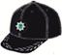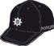
Кепі для осіб вищого складу поліції | Кепі для осіб, які мають спеціальне звання  середнього чи молодшого складу поліції
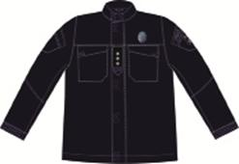 | 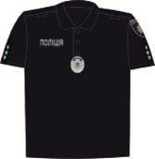
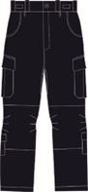
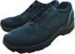
Малюнок 4

Продовження додатка 3

Зимовий спеціальний однострій у колористиці «камуфляж» або кольору хакі
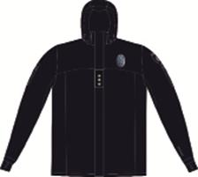
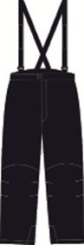
Малюнок 5

{Додаток 3 в редакції Наказу Міністерства внутрішніх справ № 287 від 11.05.2022}

